AKCE AUTODROM MOST 8.10.2026

Více informací o akci:

Akce je pro všechny, začátečníky i pokročilé. Začátečníci se seznámí se závodní dráhou a proniknou do tajů zcela nového světa mimo veřejnou komunikaci, pokročilí se budou zdokonalovat ve svých řidičských dovednostech.

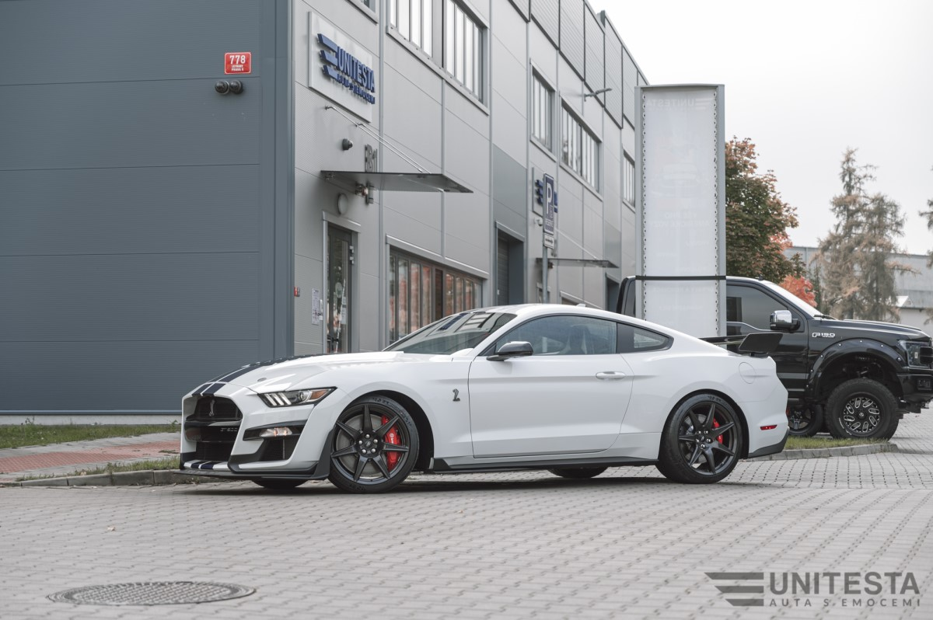
Máme pro Vás připraveny 3 kategorie účasti na naší akci:
- kategorie – jízdy na okruhu (zahrnuje jízdy na okruhu, catering a foto)
- kategorie – pouze divák + catering
- kategorie – taxi jízda v našem závodním voze nebo Shelby GT 500

Akce bude probíhat od 9:00 – 17:00, finální harmonogram bude zveřejněn později a obdržíte jej samozřejmě e-mailem před začátkem akce. Ráno v 9:00 proběhne teoretické školení jízdy, které je neméně důležité, buďte tedy na místě prosím včas! Bez absolvování teorie vás na dráhu nepustíme. Potom vyrazíme na okruh ve skupinkách, jedna skupina - maximálně do 10 vozů a proběhne škola stopy, kdy pojedete za safety carem a seznámíte se s okruhem (1-2 kola). Dopoledne budou probíhat volné jízdy, kdy můžete využít služby našich instruktorů.Ve 13:00 následuje pauza na oběd do 14:00. Odpoledne budou pokračovat volné jízdy.

Ceny pro tyto kategorie jsou následující:
• 1. kategorie – jízdy na okruhu celý den - závazné přihlášení do 23.9.2026 - je – 12 000,- Kč s DPH
přihlášení od 24.9.2026 - bude cena činit – 13 500,- Kč s DPH
- půl den dopo/odpo – 7 800,- Kč s DPH
(cena zahrnuje vstup pro řidiče a doprovod)
• 2. kategorie – pouze divák + catering – 600,- Kč s DPH
• 3. kategorie – taxi jízda – 6 000,- Kč s DPH
• instruktor – 2 500,- Kč s DPH (pojede nejprve jako řidič vašeho vozu a posléze jako spolujezdec.)
• závodní box – 3 000,- Kč s DPH

Prosíme při závazném přihlášení o informaci, kdo zájem o instruktora bude mít a o informaci, zda budete mít zájem i o závodní box.

V případě storna, které může být nejpozději 10 dnů před zahájením akce, je storno poplatek 50% ze zaplacené částky.

V případě naplnění kapacit, vytvoříme skupinu náhradníků, které budeme dále informovat. Děkujeme za pochopení.

Akce je přizpůsobená předně majitelům vozů Ford Mustang všech ročníků (včetně veteránů) a motorizací. Rádi uvidíme i majitele dalších amerických aut a Fordy ST a RS.
Pokud vlastníte jakýkoliv živější vůz jiné značky a chcete se s námi projet, nebo jen Váš vůz vystavit a podívat se na náš track day, rádi Vás uvítáme také.

Upozorňujeme vás, že si vyhrazujeme právo neukázněné účastníky z kurzu vyloučit bez náhrady kurzovného! Vstup na dráhu je umožněn pouze akreditovaným fotografům. Vjíždět na dráhu mohou jen námi označené vozy. Pro start nevyžadujeme vlastní helmu, ale výrazně doporučujeme! To stejné platí v případě spolujezdce. Helmy se dají zapůjčit na místě, je jich ale omezené množství. Důvodem pro vyloučení je samozřejmě také nebezpečná jízda na trati, nedodržování pokynů pořadatelů a nesplnění hlukového limitu vozu (103 dB stojící vůz, 108 dB vůz v pohybu). Žádné pojištění se pro jízdu na okruhu nevztahuje, všichni účastníci jsou tak odpovědní sami za sebe.

Věnujte na faktuře, prosím, pozornost datu splatnosti. Po uplynutí data splatnosti přenecháme Vaše místo někomu jinému.

Pro jakékoliv další informace nás neváhejte kontaktovat.

Za tým Unitesta spol. s r. o.,

Nikola Pecková
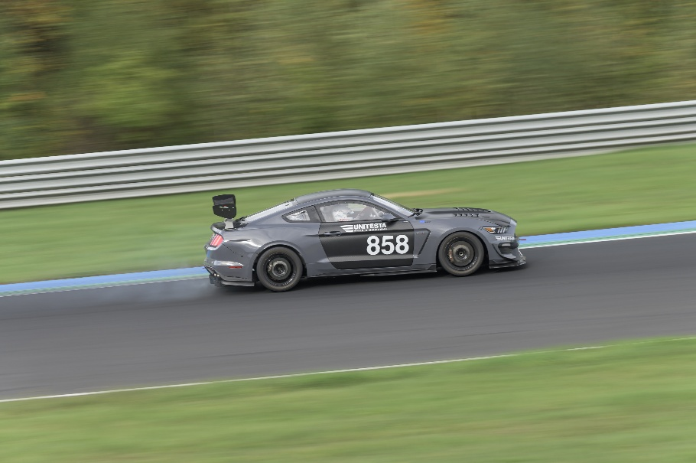
Email: recepce@unitesta.com

